ZAHTEV OD 01/ 01092017
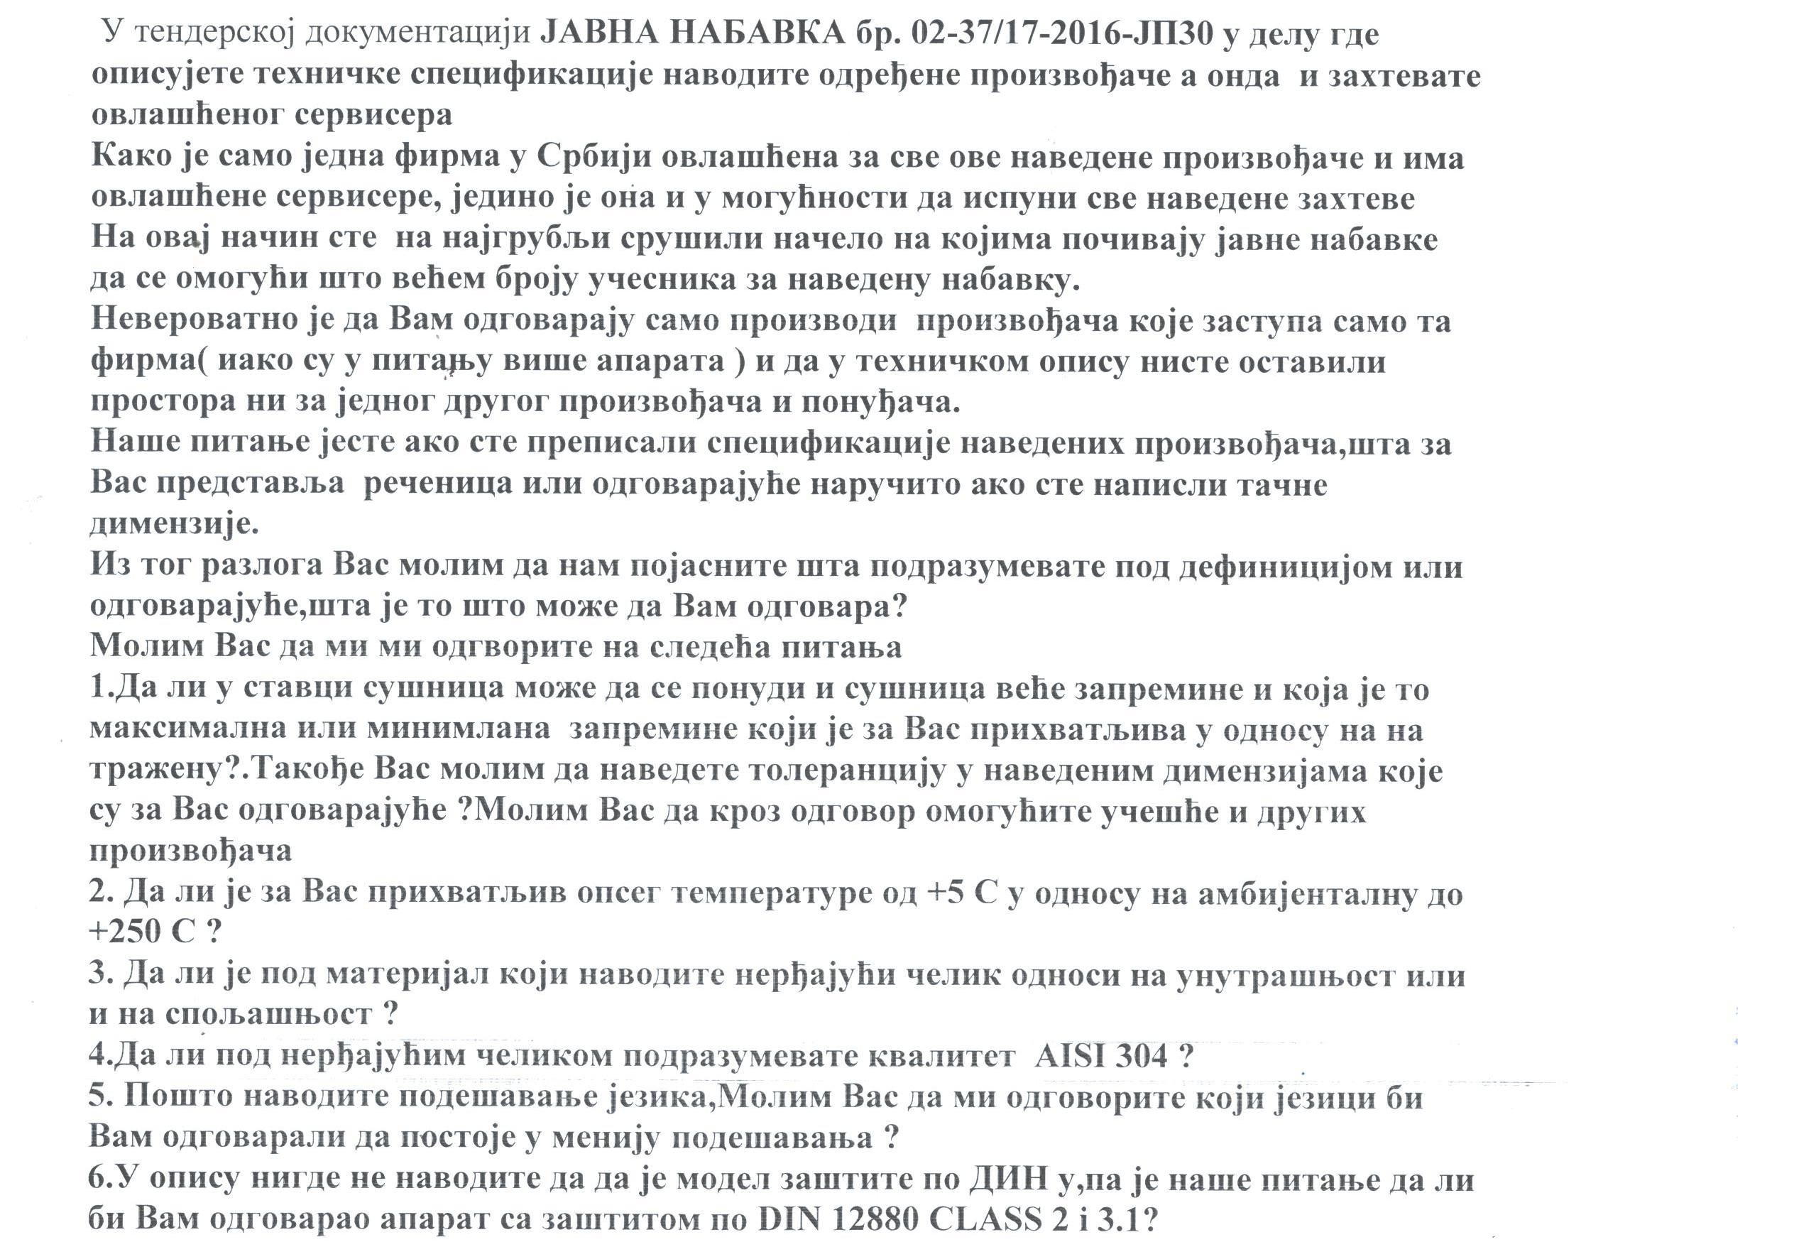

ODGOVOR NA ZAHTEV OD 01/ 01092017

Definicija ili odgovarajuće propisana je aktuelnim Zakonom o javnim nabavkama. Odgovor na Vaše pitanje i Vaše primedbe vezano za definiciju „odgovarajuće“ nalazi se u pomenutom zakonu u skladu sa kojim je ova tenderska dokumentacija i sačinjena.
Na osnovu naših iskustava sa instalacijom, obukom i servisiranjem opreme izričito smo zahtevali dokazivanje tehničkog kapaciteta ponuđača prilaganjem adekvatnih sertifikata. To je jedini način da obezbedimo dugotrajno i kvalitetno funkcionisanje opreme koju nabavljamo ovom javnom nabavkom. Ispravno funkcionisanje laboratorijske-analitičke opreme za nas je ključan zahtev obzirom da se bavimo tehnološkim postupkom pripreme vode za piće. Bilo kakav defekt na laboratorijskoj opremi mogao bi

dovesti do grešaka u procesu dokazivanja kvaliteta tehnološkog procesa pripreme vode za piće.
1. U tenderskoj specifikaciji navedena je minimalna prihvatljiva zapremina sušnice, svaka veća ponuđena zapremina biće prihvaćena. Spoljašnje dimenzije sušnice takođe su uslovljene raspoloživim laboratorijskim prostorom, tako da širina ponuđene sušnice ne može biti veća od 700 mm, a dubina ne može biti veća od 600 mm.
2. Nije prihvatljivo, neophodno je ponuditi sušnicu gornjeg opsega do 300ºC.
3. Nerđajući čelik je zahtevan kao materijal od koga je izrađena i unutrašnjost i spoljašnjost.
4. Čelik kvaliteta AISI 304 je prihvatljiv.
5. Neophodno je da se u meniju podešavanja pored engleskog jezika može odabrati bar još jedan jezik koji se nalazi u službenoj upotrebi AP Vojvodina.
6. Da, odgovarao bi nam takav aparat.

